TP3 Linux : Utilisation des segments mémoire partagés, sémaphores, files de messages

1. Introduction
L’objectif de ce TP est d'utiliser les outils de partages mémoire, sychronisation et envoi de messages sous linux.

2. Travail réalisé
Nous avons dans un premier temps réalisé un mécanisme producteur-consommateur en utilisant un segment de mémoire partagé, des sémaphores et deux processus. Ce programme fonctionne comme attendu peu importe la priorité donnée aux processus.
Dans un deuxième temps nous avons réalisé une communication entre deux processus à l'aide d'une file de messages. Ce programme fonctionne également comme attendu.

3. Difficultés rencontrés

Nous n'avons pas réellement rencontré de difficultés lors de la réalisation de ce TP.

4. Tests effectués
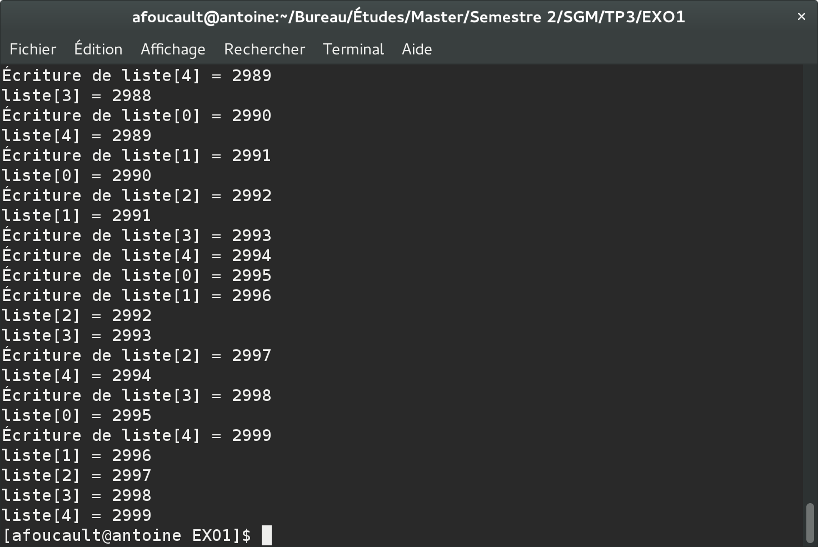Illustration 1: Exemple d'execution de prodcons pour l'exercice 1

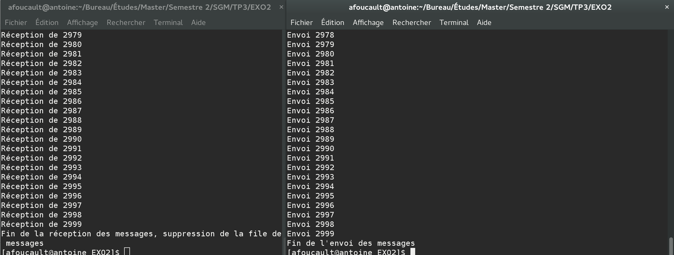Illustration 2: Éxecution de nos programmes emetteur et recepteur pour l'exercice 2

5. Conclusion
Ce TP nous a permis de prendre en main les outils fournis par Linux concernant la synchronisation, le partage de mémoire (via le segment de mémoire partagé) et la communication par messages.

